ФОРМИРОВАНИЕ СВЯЗНОЙ РЕЧИ
У ДЕТЕЙ ДОШКОЛЬНОГО ВОЗРАСТА

Связную речь в норме характеризуют следующие особенности: развернутость, произвольность, логичность, непрерывность и программированность.
Дошкольников с недоразвитием связного высказывания отличают: недостаточное умение отражать причинно-следственные отношения между событиями, узкое восприятие действительности, нехватка речевых средств, трудности планирования монолога.
Обучать ребенка рассказыванию рекомендуется по следующей схеме:
Составление рассказов по наблюдаемым действиям.
Составление рассказов по нескольким сюжетным картинам.
Составление рассказов по прослушанному тексту и картине.
Составление рассказов по одной сюжетной картине
Составление рассказов по памяти
Составление рассказов по символам.
Составление рассказов по схемам.
Составление рассказов по натуральным предметам
Составление рассказов по предметным картинкам.
Составление рассказов по заданным словам.
Ребёнок-дошкольник научится не только пересказывать готовые образцы связных высказываний, но и самостоятельно составлять разнообразные рассказы повествовательного, описательного, объяснительного и творческого характера. Если развитие вашего ребёнка не нарушено, эти упражнения усилят его творческие и речевые возможности, повысят умственный возраст, позволят пробудить скрытый потенциал, резервы, способности, нестандартность, заложенные в любом ребёнке!
Чтобы дополнительно заинтересовать ребёнка занятиями, запишите его рассказы на магнитофон, видеомагнитофон, в специальный, красиво оформленный альбом. Так вы добьётесь большей активности и старательности от малыша, а после составления рассказов сможете оценить и обсудить с ребёнком их положительные и отрицательные стороны.
Не забудьте поощрять малыша улыбкой и восторженной похвалой за любую, даже незначительную удачу.
Составление рассказов по наблюдаемым действиям

Подробно, связно, последовательно рассказать о событиях, составив рассказы со следующими названиями:
Мы покупаем щенка
Прогулка в парк
Мы в зоопарке
Поход в театр

Внимательно посмотреть, как взрослый с помощью различных игрушек (можно фигурок от киндер-сюрпризов) разыграет перед тобой маленькие сказки.
Понаблюдать за действиями взрослого, прослушать несколько сказочных историй. Затем самостоятельно выбрать игрушки, показать и рассказать похожие сказки.

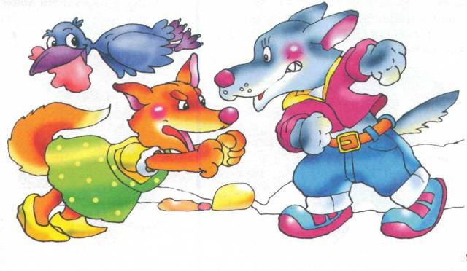
ДРАЧУНЫ
В лесу волк и лиса нашли кусок мяса и стали из-за него драться. Пока они дрались, прилетела ворона и унесла мясо.
Нельзя драться, дракой делу не поможешь! Все вопросы можно решить по-доброму, по-хорошему

Составление рассказов по нескольким сюжетным картинам

ЗАПОЗДАЛАЯ ФОТОГРАФИЯ
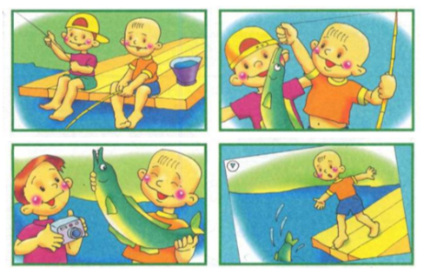
Внимательно рассмотреть все картинки. Подробно, связно, последовательно рассказать о действиях героев картин. Не просто перечислять события, а обязательно объяснять, почему герои поступили именно так.

Составление рассказов по прослушанному тексту и картине

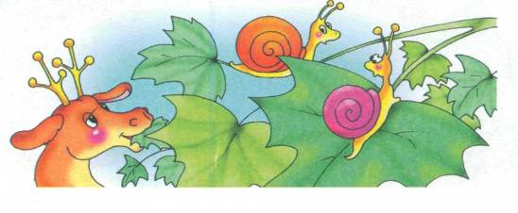
Прослушать тексты. Глядя на картины, подробно ответить на поставленные вопросы. Полно, выразительно, связно пересказать каждую историю.
ДВЕ УЛИТКИ
Как-то летом две улитки отдыхали на листике клёна. Вдруг под деревом они увидели оленя. Он поедал молодые листья и в любой момент мог дотянуться до листика с улитками. От испуга обе улитки залезли в свои домики и затаились. Когда после нескольких минут они посмотрели вниз, оленя под клёном не было. «Испугался!» — сказала одна улитка. А вторая добавила: «Ясное дело, нас-то двое, а он один!»
Где сидели улитки?
Почему они испугались оленя?
Как они спрятались от оленя?
Могли ли улитки быстро покинуть дерево? Почему?
Куда исчез олень?
Почему улитки не видели, как олень ушёл?
Что сказала одна улитка?
Что ответила вторая?
Олень на самом деле испугался улиток?
Что смешного в этом рассказе?

Составление рассказов по одной сюжетной картине

Проанализировать содержание картины. Ответить на вопросы полными предложениями. Составить связные, подробные, полные рассказы по картинам.
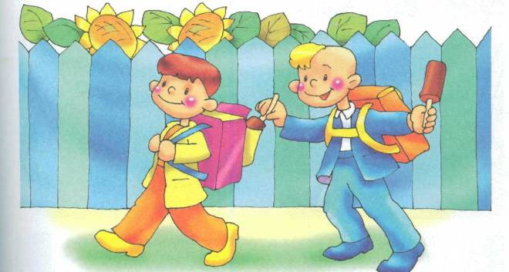
СЮРПРИЗ
Откуда идут мальчики?
Что у них за плечами?
Что один мальчик кладёт другому в рюкзачок?
Какая погода на улице?
Что случится с мороженым в тёплом месте?
Что такое «сюрприз»?
Приятный ли сюрприз сделал мальчик своему знакомому?
Составление рассказов по памяти

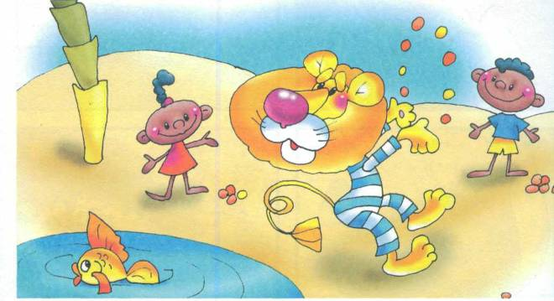
Вспомнить мультфильмы, которые ты смотрел. Рассказать понравившийся мультфильм целиком или отдельный эпизод из него. Не только называть действия героев, но и давать оценки поступкам, объяснять их причины и последствия.

Составление рассказов по символам

Пересказать историю, используя имеющиеся опорные картинки.
Прослушав рассказ, нарисовать свои собственные картинки-символы. По ним повторить рассказы целиком.
ДАША-ДОКТОР
Мама подарила Даше игру «Доктор Айболит». Там были градусник, бинты, трубка, игрушечный шприц для уколов. Теперь каждый день Даша в больницу играет. В этой больнице она доктор, а её куклы — больные. Даша кладёт их на диван, ставит им градусник, делает уколы и даёт лекарство. Хотела Даша также полечить своего дедушку, но дедушка почему-то пошёл к настоящему доктору.
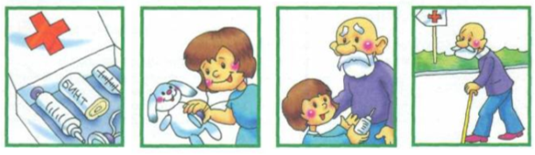

по схемам
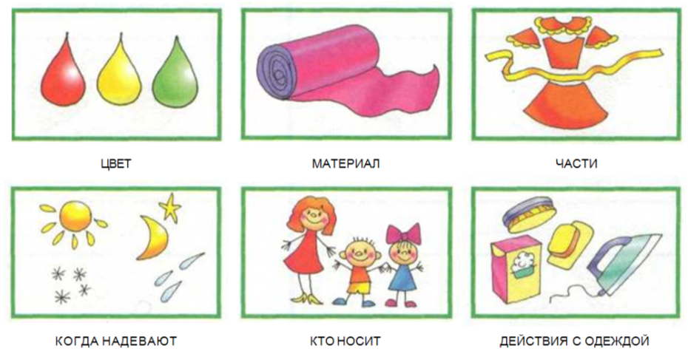
Составление рассказов

Вместе с мамой рассмотреть б—8 предметов её одежды. Посмотри на схему описания и постарайся рассказать как можно лучше!
Составление рассказов по натуральным предметам

Представить, что ночью, когда в доме все спят, игрушки оживают, начинают двигаться и разговаривать.
Придумать и пересказать их разговор, если:
игрушки жалуются друг другу на своего хозяина
игрушки обсуждают своё путешествие по квартире
игрушки хотят вернуться в магазин
игрушки очень довольны своим хозяином

Составление рассказов по предметным картинкам

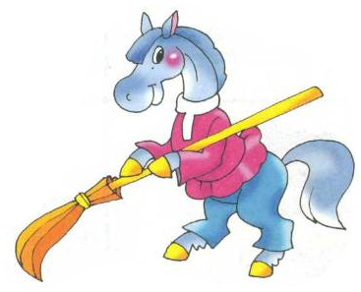
Посмотреть на картинки, представить изображённых животных и послушать о них забавную небылицу. Придумать свою небылицу об этих же животных. Попросить взрослого записать твоё произведение

Составление рассказов по заданным словам

Объяснить, что положительного и что отрицательного в названных явлениях:
Рубка леса
Снегопад
Путешествие
Просмотр телевизионных передач
Солнечный загар
Долгий сон
Ремонт в квартире
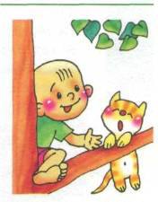
Придумать и рассказать истории по предложенным названиям:
Как Дениска испугался своего отражения
Как Лена первый раз пришла в детский сад
Как Миша капризничал в магазине игрушек
Как Серёжа спас котёнка
Как Наташа помогла соседке
Как Максим и его пёс Бимка нашли пропажу

ЗАДАНИЯ И ИГРОВЫЕ УПРАЖНЕНИЯ
ПО ЗАКРЕПЛЕНИЮ СЛОВОИЗМЕНЕНИЯ СУЩЕСТВИТЕЛЬНЫХ,
ГЛАГОЛОВ И ПРИЛАГАТЕЛЬНЫХ

Игра «Приглашение к чаю» (закрепление формы существительных творительного падежа с предлогом с).
Взрослый: Сегодня мы приглашаем к чаю гостей: Мишку, куклу Таню, Винни Пуха, зайчика и лисичку. Чтобы накрыть стол к чаю, надо знать, с чем любят пить чай наши гости. Как вы думаете, с чем?
Ребёнок: Мишка любит чай с медом. Винни Пух — с вареньем. Зайчик — с булочкой. Лисичка — с печеньем. И т. д.
Взрослый: А с чем ты любишь пить чай?
Ребёнок отвечает на вопрос, используя форму творительного падежа.

Игра «Кто где живет?» (закрепление формы существительных предложного падежа).
На доске выставляются картинки с изображением жилищ животных. Взрослый предлагает детям ответить на вопрос: «Где кто живет (или зимует)?»
Собака живет в конуре.
Белка живет в дупле.
Лиса живет в норе.
Ежик живет в гнезде.
Медведь зимует в берлоге.
Мышка живет в норе.
Волк живет в логове.
Лошади живут в конюшне.
Корова живет в коровнике.
Свиньи живут в свинарнике.
Телята живут в телятнике.
Кролики живут в крольчатнике.

Игра « Что в чем?» (закрепление формы предложного падежа существительных по теме «Посуда»).
На доске картинки с изображением посуды. Взрослый задает вопросы, дети отвечают, выбирая нужную картинку.
В чем варят суп? (Суп варят в кастрюле.)
В чем носят воду из колодца? (Воду носят в ведре.)
В чем кипятят воду? (Воду кипятят в чайнике.)
В чем хранят молоко? (Молоко хранят в бутылке.)
В чем хранят сахар? (Сахар хранят в сахарнице.)
В чем подогревают еду? (Еду подогревают в микроволновой печи.)
Аналогичным образом используется вопрос «Где что лежит?»
Где лежит хлеб? (Хлеб лежит в хлебнице.)
Где лежит салат? (Салат лежит в салатнице.)
Где лежат конфеты? (Конфеты лежат в конфетнице.)
Где (на чем) жарится рыба? (Рыба жарится на сковородке.)

Игра «Где мы были, что мы видели?» (закрепление окончаний существительных родительного падежа множественного числа).
В процессе игры используются сюжетные картинки: «Огород», «Сад», «Лес», «Зоопарк». Взрослый обращается с вопросами к детям: «Где ты был? Что ты видел?»
Я был в огороде. Видел много помидоров, огурцов, кабачков... Я был в саду. Видел много яблок, груш, слив, абрикосов... Я был в лесу. Видел много сосен, елок, дубов, кустов... Я был в зоопарке. Видел много тигров, обезьян, волков...

Игра «Сделай, не ошибись» (закрепление употребления предлогов и предлогов-наречий).
Взрослый предлагает детям выполнить задание и ответить на вопросы. Используются предлоги, обозначающие пространственные отношения (выше, ниже, справа, слева, между, перед, сзади и др.).
Положи мяч справа от куклы. Куда ты положил мяч?
Положи пирамидку между куклой и мячом. Куда ты положил пирамидку?
Нарисуй кружок» сверху кружка нарисуй крестик. Где нарисован крестик?
Посади мишку сзади куклы. Куда ты посадил мишку?
Положи яблочко перед куклой. Куда ты положил яблочко?
Положи эту вещь между двумя предметами. Где она?
... перед другим предметом. Где она?
... выше другого предмета. Где она?
... ниже другого предмета. Где она?
... правее другого предмета. Где она?
... левее другого предмета. Где она?
Встань так, чтобы дверь была справа от тебя. Где дверь?
Встань так, чтобы дверь была слева от тебя. Где она?
Встань так, чтобы дверь была сзади от тебя. Где дверь?
Встань так, чтобы дверь была перед тобой. Где дверь?

Игра с мячом «Добавь слова» (закрепление использования предлогов-наречий справа, слева, впереди, позади).
Взрослый называет часть предложения и бросает мяч ребёнку. Ребенок, поймавший мяч, должен закончить предложение, используя слова справа, слева, впереди, позади.
Стол стоит...
Полочка с книгами висит...
Мишка сидит...
Пирамидка стоит... Кукла лежит...
Лампа висит...
Дверь находится...

Игра «Исправь ошибки» (закрепление предложно-падежных конструкций).
Взрослый: Жил человек рассеянный на улице Бассейной... Кто написал про этого рассеянного человека?
Один такой рассеянный человек читал книгу и перепутал все слова. Помогите ему правильно прочитать и правильно понять предложения. Вот как он прочитал:
«Дед в печи, дрова на печи». Исправьте его.
«На столе сапожки, под столом лепешки». А как надо сказать?
«Овечки в речке, караси у печки». А как правильно?
«Под столом портрет, над столом табурет». Исправьте его. И т. д.

Игра «Расположим красиво мебель в нашей комнате» (закрепление предложно-падежных конструкций по теме «Мебель»).
Используется игрушечная мебель. Игра может проводиться в двух вариантах.
1-й вариант. Предлагается картинка, изображающая комнату. Взрослый задает вопросы о расположении различных предметов (мебели) и просит детей использовать слова справа, слева, спереди, позади,
Затем на макете дети расставляют игрушечную мебель так же, как и на картинке. При этом дети комментируют свои действия: «Поставим стул слева от стола» и т. д.
2-й вариант. Самостоятельное расположение мебели. После того как дети расположили мебель в комнате, взрослый задает вопросы типа: «Где находится шкаф по отношению к стулу?», «Где расположен торшер по отношению к шкафу?» и т. д.

Игра «Что (или кто) где находится?»
Детям предлагается ответить на вопросы по сюжетной картинке «Что (кто) где находится?» В ответах на вопросы дети используют предлоги в, на, над, по, под, между, около, перед и др.

«Игра в поезд» (закрепление предложно-падежных конструкций, дифференциация предлогов в, на, под).
На доске макет поезда.
Взрослый: Пассажиры везут разные вещи в поезде. В первом вагоне везут вещи, про которые можно составить предложение со словом в. Во втором вагоне — вещи, про которые можно придумать предложение со словом на, а в третьем — со словом под.
Взрослый показывает картинки.
Дети придумывают предложение и помещают картинку в один из вагонов. (На вагончиках можно сделать надписи из слов в, на, под).
Например, картинка «Мяч лежит под стулом» помещается в третий вагон, картинка «Цветы стоят в вазе» — в первый вагон. А картинка «Девочка сидит на стуле» — во второй вагон.

Игра «Машина едет по дороге» (закрепление предложно-падежных конструкций).
Детям предлагается макет дороги, по которой поедет машина. С одной стороны дороги — гараж, с другой стороны — база или магазин. Вдоль дороги располагаются макеты разноцветных домиков, горки, сквера, мостика.
Игра может проводиться в нескольких вариантах.
1-й вариант. Взрослый дает инструкцию (например: «Машина объехала вокруг красного дома»), дети «регулируют» движение машины в соответствии с данной инструкцией.
2-й вариант. Взрослый устанавливает машину на макете. Дети определяют, где «едет» машина (машина выехала из гаража, машина подъехала к зеленому дому, машина переехала через мост, маши: на едет по дороге, машина отъезжает от красного дома, машина въезжает на гору, машина съезжает с горы, машина въезжает во двор магазина).
3-й вариант. В процессе игры дети находят соответствующие схемы предлогов и размещают их на макете. В дальнейшем они воспроизводят рассказ о движении машины только по схемам предлогов.

Игра «Скажи наоборот» (закрепление дифференциации предлогов, обозначающих направление движения: в — из, на—с, к— от).
Взрослый называет предложение и предлагает детям сказать наоборот.
Мальчик положил мяч в ящик...
Девочка налила воду в чашку...
Мама положила яблоки на стол...
Брат поставил лампу на тумбочку...
Машина подъехала к дому...
Дедушка подошел к забору....

